TERAPIA PEDAGOGICZNA

Małgorzata Jakubowska

**ZESTAW II**

**PROPOZYCJE ZADAŃ :**

**Zadanie 1.**

Rymowanka- pokazywanka„Pokaż proszę” – rodzic mówi rymowankę, a dziecko pokazuje to o czym mowa w rymowance

Pokaż proszę, gdzie masz oczy,gdzie masz uszy,a gdzie nos,pokaż rękę,pokaż nogę,gdzie na głowie rośnie włos?podnieś rękętupnij nogąkiwnij głową „tak” lub „nie”klaśnij w ręceskocz do góryi uśmiechnij się!

**Zadanie 2.**

Wytnij po śladzie

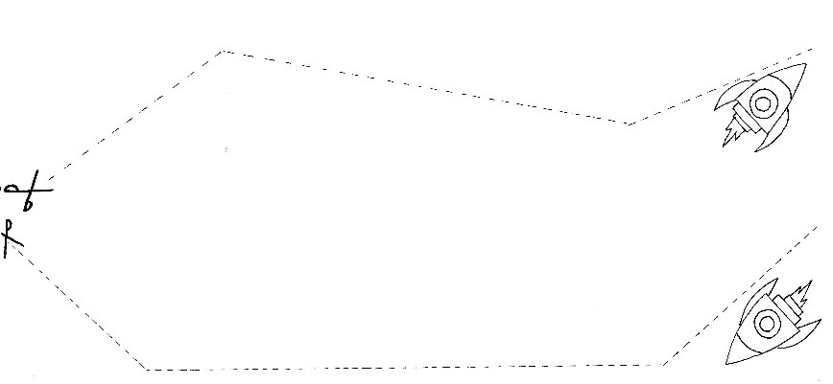

**Zadanie 3.**



**Zadanie 4.**

Czego brakuje:

Na stole układamy różne przedmioty, np. kredkę, jabłko, zeszyt itd. (zaczynamy od 3-4 przedmiotów). Nazywamy te przedmioty. Dziecko zamyka oczy, a my chowamy jeden przedmiot. Zadaniem dziecka jest powiedzenie, czego brakuje. Ilość przedmiotów można stopniowo zwiększać. Można też chować więcej, niż jedną rzecz (w zależności od możliwości dziecka).

**Powodzenia! ☺**